Ministero della Pubblica Istruzione

Istituto Comprensivo “Leonardo da Vinci” - Via al Cornicione, 35 - 20083 Gaggiano
Tel. 02/9085187 – Fax 02/9085048 - MIIC874001 - C.F. 90015630156
e-mail: segreteria@comprensivogaggiano.edu.it miic874001@istruzione.it miic874001@pec.istruzione.it
sito web - http://comprensivogaggiano.edu.it

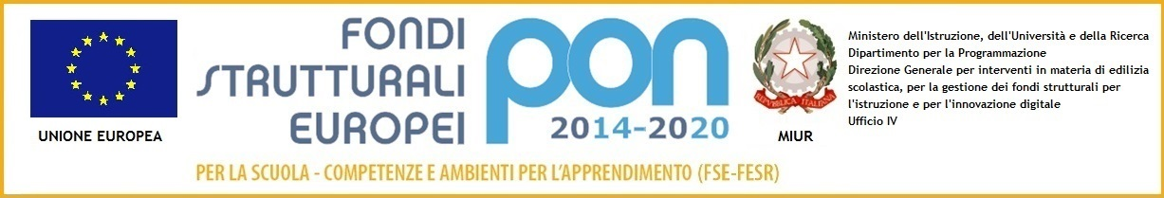

Gaggiano, 16/12/2021

Alle Istituzioni scolastiche di ogni ordine e grado
di Pavia e provincia
Al sito e all'albo web dell'Istituto
Al personale della Scuola
Alle famiglie degli alunni
Agli Atti

Oggetto: Azione di informazione, comunicazione e pubblicità “Fondi Strutturali Europei – Programma Operativo Nazionale “Per la scuola, competenze e ambienti per l’apprendimento” 2014-2020. Asse II - Infrastrutture per l’istruzione – Fondo Europeo di Sviluppo Regionale (FESR) – REACT EU. Asse V – Priorità d’investimento: 13i – (FESR) “Promuovere il superamento degli effetti della crisi nel contesto della pandemia di COVID-19 e delle sue conseguenze sociali e preparare una ripresa verde, digitale e resiliente dell’economia” – Obiettivo specifico 13.1: Facilitare una ripresa verde, digitale e resiliente dell'economia - Azione 13.1.2 “Digital Board: trasformazione digitale nella didattica e nell'organizzazione” – Avviso pubblico prot.n. 28966 del 6 settembre 2021 per la trasformazione digitale nella didattica e nell'organizzazione.
Codice: 13.1.2A-FESRPON-LO-2021-393
CUP: E69J21008080006

IL DIRIGENTE SCOLASTICO

- VISTO il Decreto Legislativo 30 marzo 2001, n. 165 recante "Norme generali sull'ordinamento del lavoro alle dipendenze della Amministrazioni Pubbliche" e ss. mm.ii.;

- VISTO il Decreto Interministeriale n. 129/2018, concernente " Regolamento concernente le istruzioni generali sulla gestione amministrativo-contabile delle istituzioni scolastiche";

- VISTO il DPR 275/1999, concernente norme in materia di autonomia delle istituzioni scolastiche, come integrato e rivisto dalla L. 107/2015 e s.m.i;

- VISTO l’avviso Prot. m_pi.AOODGEFID.REGISTRO-UFFICIALEU.0028966.06-09-2021 del 06/09/201
rivolto alle istituzioni scolastiche statali e i Centri provinciali per l’istruzione degli adulti (CPIA), appartenenti alle regioni Abruzzo, Basilicata, Calabria, Campania, Emilia-Romagna, Friuli Venezia Giulia, Lazio, Liguria, Lombardia, Marche, Molise, Piemonte, Puglia, Sardegna, Sicilia, Toscana, Umbria e Veneto per la realizzazione di per l’attuazione dell’Obiettivo specifico 13.1: Facilitare una ripresa verde, digitale e resiliente dell'economia - Azione 13.1.2 “Digital board: trasformazione digitale nella didattica e nell’organizzazione”;

- VISTO la nota MI prot. n. m_pi.AOODGEFID.REGISTRO UFFICIALE.U.0042546.02.11.2021, Dipartimento per il sistema educativo di istruzione e di formazione Direzione generale per i fondi strutturali per l'istruzione, l'edilizia scolastica e la scuola digitale, con la quale si comunica la graduatoria delle istituzioni scolastiche ammesse al finanziamento per la regione di competenza;

- VISTA la Nota autorizzativa del MIUR Prot. n° AOODGEFID - 0042550 del 02/11/2021 che rappresenta la formale autorizzazione dei progetti e impegno di spesa della singola Istituzione Scolastica,

COMUNICA

che questa Istituzione Scolastica è stata autorizzata ad attuare il seguente Progetto FESR:
Sottoazione | Codice Progetto | Titolo Progetto | Importo Autorizzato
13.1.2A | 13.1.2A-FESRPON-LO-2021-393 | Dotazione di attrezzature per la trasformazione digitale della  didattica e dell’organizzazione  scolastica | € 52.530,55

Per l’obbligo della trasparenza e della massima divulgazione, tutti i documenti di interesse comunitario relativi allo sviluppo dei progetti saranno resi visibili nella pagina dedicata del sito di questa istituzione scolastica https://comprensivogaggiano.edu.it

IL DIRIGENTE SCOLASTICO
Prof.ssa Donatella Cangini*
(*) Il documento è firmato digitalmente ai sensi del D.Lgs. 82/2005 s.m.i. e norme collegate e sostituisce il documento cartaceo e la firma autografa.

